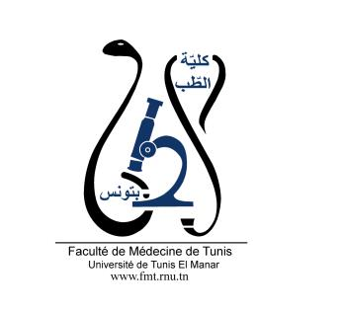
ENSEIGNEMENT POST UNIVERSITAIRE INTERDISCIPLINAIRE
Thème : Vessies neurologiques de l’enfant
Départements concernés : Chirurgie A, Médecine A, Médecine B, Santé communautaire A, Santé communautaire B
Sections concernées : Chirurgie pédiatrique, Chirurgie urologique, Pédiatrie, Médecine physique et réadaptation fonctionnelle, Radiologie, Psychiatrie-pédopsychiatrie
Public cible : Résidents en pédiatrie, chirurgie pédiatrique, urologie, médecine physique
Lien pour l’inscription :
https://docs.google.com/forms/d/e/1FAIpQLSc1ec7uP-WP7Sv3bpQ4s8rBL1Tbwoo8lLk0Ongpxex6tE04YA/viewform?usp=sf_link
Date : Samedi 11 Mars 2023
Lieu : Amphi 3, Faculté de médecine de Tunis
Coordinateur : Pr Riadh Jouini
Objectif général de l’EPU :
Planifier la prise en charge diagnostique et thérapeutique des vessies neurologiques de l’enfant

Objectifs spécifiques de l’EPU :
*Réunir les éléments cliniques et paracliniques en faveur du diagnostic de vessie neurologique de l’enfant
*Réunir les éléments cliniques et para cliniques permettant de différencier une vessie neurologique d’une vessie neurogène
*Interpréter le bilan urodynamique d’un enfant
*Préciser la démarche thérapeutique devant une vessie neurologique chez l’enfant
*Etablir un algorithme décisionnel devant une vessie neurologique de l’enfant

Programme détaillé :
9h Introduction Dr Jouini- 5 min
9h15 Symptomatologie clinique et terminologie
Dr Kerkeni -10 min
9h25 Echelles d’évaluation Dr Thamri 10 min
9h35 Bilan radiologique Dr Jrad -15 min
9h50 Déroulement et interprétation d'un BUD Dr Mouhli 20 min
10h10 Pause 5 min
Prise en charge thérapeutique

10h15 Traitement médicamenteux des vessies neurologiques Dr Ghidaoui 15 min
10h30 Techniques de rééducation dans les vessies neurologiques Dr Khezami 15 min
10h45 Prise en charge néphrologique Dr Gargah- 20 min
11h05 Traitement chirurgical Dr Houas-Dr Jouini 25 min
11h30 Retentissement psychologique Dr Hlayem-15 min
11h45 Cas clinique Dr Sahli -10 min
11h55 Conclusions Dr Jouini-5 min

